HƯỚNG DẪN SỬ DỤNG CÔNG CỤ RÚT GỌN ĐỊA CHỈ WEB

BIT.LY

**1/- Công dụng:**

Một số địa chỉ Web rất dài và khó nhớ, không thuận tiện khi sử dụng và tập huấn hoặc khi muốn giới thiệu cho người khác, vì vậy, ta có thể dùng công cụ bit.ly để rút gọn địa chỉ lại cho dễ nhớ hơn và thân thiện hơn.

Địa chỉ trang công cụ: **bitly.com**

**2/- Yêu cầu:**

Cần đăng ký một tài khoản bit.ly, tài khoản này là miễn phí và đăng ký rất dễ dàng.

- Nhấp chọn nút lệnh Sign up ở góc trên phải màn hình



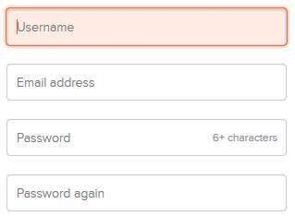

Nhập username tùy theo ý thích, không có khoảng cách, không dấu, tối đa 32 ký tự.

Nhập địa chỉ email đang dùng

Nhập mật khẩu để vào trang bit.ly

Nhập lại mật khẩu một lần nữa

Nhấp chọn Create account 

**3/- Cách rút gọn địa chỉ một trang web cho dễ nhớ và ngắn gọn:**

- Đăng nhập vào trang bitly.com

- Nhấp chọn nút lệnh Create bitlink 

- Dán đường link dài cần rút gọn vào ô 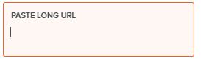

- Nhấp chọn 

- Xóa các ký tự phía sau chuỗi bit.ly/ và thay bằng chuỗi ký tự sao cho dễ nhớ

Xóa tại đây



- Sau khi sửa xong, nhấp chọn save.

- Link rút gọn sẽ có hiệu lực sử dụng ngay lập tức.